Dotkněte se inovací CZ.1.07/1.3.00/51.0024

Příprava na hodinu s využitím tabletu

Jméno a příjmení autora:Lenka Mužná
Škola:ZŠ a MŠ T. G. Masaryka Fulnek

Předmět: český jazyk
Ročník: devátý
Téma: František Gellner

Obsah: Seznámení s poezií Fr. Gellnera, doplňování veršů a textů, vyhledávání poezie pomocí tabletů na internetu a doplňování do pracovních listů
Cíl: Žák odhadne význam nedokončené poezie, pokusí se doplnit na základě vlastních zkušeností a schopností. Poté zjistí pomocí tabletu jejich skutečnou podobu.
Forma: Samostatná práce, práce s tabletem
Metoda:Odhadování a vyhledávání významu poezie, psaní vlastních textů
Pomůcky:Pracovní list, tablet
Zdroje: žákovská knihovna

Organizace  a průběh | Čas | Obsah | Poznámky
Zahájení |  | Zápis do třídnice
Motivace |  | Seznámení se poezií Františka Gellnera, rozdání pracovních listů
Nové učivo |  | Doplňování vlastní poezie
Aplikace |  | Vyhledávání poezie pomocí tabletů, kontrola
Závěr |  | Čtení vzniklých textů a originálu

Dotkněte se inovací CZ.1.07/1.3.00/51.0024

František Gellner

Lenka Mužná

Předmět: český jazyk
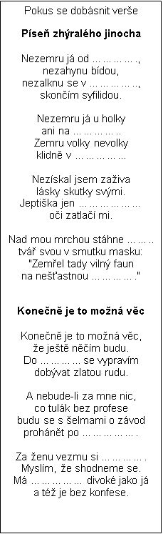
Najdi si básně na internetu, doplň chybějící verše.

Píseň zhýralého jinocha
Nezemru já od ……………..,
nezahynu bídou,
nezalknu se v ………………,
skončím syfilidou.

Nezemru já u holky
ani na……………..
Zemru volky nevolky
klidně v………………..

Nezískal jsem zaživa
lásky skutky svými.
Jeptiška jen ………………….
oči zatlačí mi.

Nad mou mrchou stáhne ………..
tvář svou v smutku masku:
"Zemřel tady vilný faun
na nešťastnou…………….."

Konečně je to možná věc

Konečně je to možná věc,
že ještě něčím budu.
Do …………….. se vypravím
dobývat zlatou rudu.

A nebude-li za mne nic,
co tulák bez profese
budu se s šelmami o závod
prohánět po …………………...

Za ženu vezmu si…………………..
Myslím, že shodneme se.
Má ………………divoké jako já
a též je bez konfese.

Vyhledej na internetu informace o životě a díle Františka Gellnera.
……………………………………………………………………………………………………………………………………………………………………………………………………………………………………………………………………………………………………………………………………………………………………………………………………………………………………………………………………………………………………………………………………………………………………………………………………………………………………………………………………………………………………………………………………………………………………………………………………………………………………………………………………………………

